Excursie de o zi – Drumetie la munte: Sinaia si Predeal

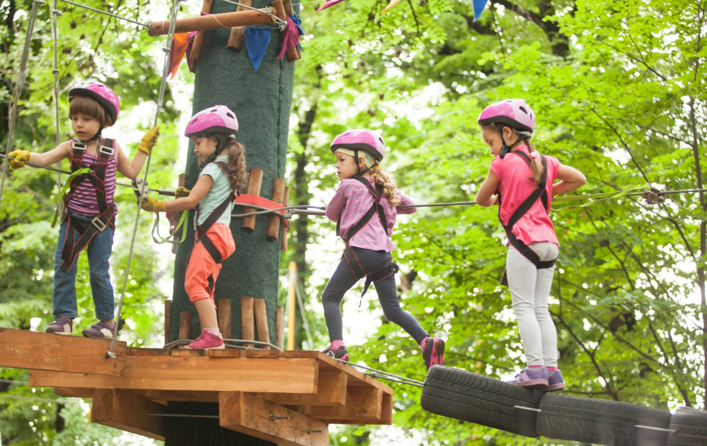
PLECARI | DURATA | TARIF
La cerere | - zi | 275 lei/persoana*

Pornim într-o excursie de o zi în inima Carpaților, unde istoria și natura se întâlnesc. Ne bucurăm de atmosfera regală a Sinaiei și de peisajele montane de la Predeal, pentru o zi activă și relaxantă alături de colegi și prieteni.

- Tariful include:
- Transport cu autocar clasificat pe traseul Bucuresti – Sinaia – Predeal si retur
- Insotitor grup
- Fun Park Cabana Trei Brazi – traseu aventura BIG 1 (17 jocuri + tiroliana 20 m)
- Masă de pranz
- Tariful nu include:
- Intrarile optionale: Muzeul Peles – 25 lei/copil & 100 lei/adt; Muzeul Pelisor – 10 lei/copil & 30 lei/adult
- Alte activitati la Fun Park (tubbing – 105 lei/12 puncte; Poiana Verde – 20 lei/copil/30 min)
- Alte cheltuieli personalle

Nota:
* grup minim 45 persoane
*pentru gratuitati contactati agentia

PROGRAM:
In jurul orei 07:00 plecam din Bucuresti spre Valea Prahovei, urmărind traseul care ne plimba la poalele muntilor Bucegi.
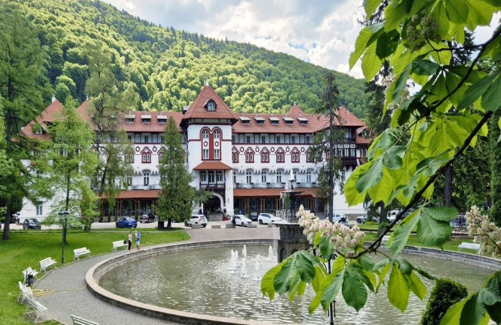
Primul popas este la Sinaia - supranumită „Perla Carpaților”, este una dintre cele mai cunoscute stațiuni montane din România, situată pe Valea Prahovei, la poalele Munților Bucegi. Este renumită pentru peisajele montane, patrimoniul regal și atmosfera elegantă. Traversam Parcul Dimitrie Ghica, unul dintre cele mai frumoase spații verzi din Sinaia. Amenajat în stil peisagistic, parcul oferă alei umbroase, arbori seculari și un cadru plăcut pentru o scurtă plimbare și relaxare. Copiii pot descoperi aici natura, sculpturile și clădirile istorice din jurul parcului, într-o atmosferă liniștită de stațiune montană.
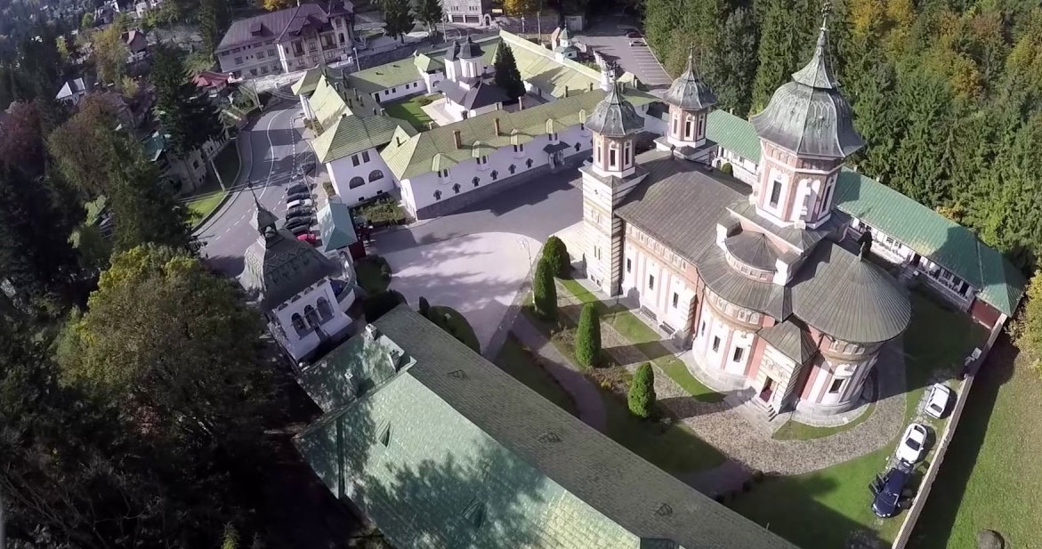

Descoperim Manastirea Sinaia, un loc în care istoria, credința și arhitectura se întâlnesc la poalele munților. Vom păși într-un ansamblu vechi de peste trei secole și vom descoperi poveștile care au transformat Sinaia într-unul dintre cele mai importante orașe istorice ale Văii Prahovei.
Familia Regală a locuit la Mănăstirea Sinaia în timpul vacanțelor, înainte ca domeniul regal să fie definitivat. Primăria Sinaia menționează că familia regală a locuit aici în fiecare vacanță timp de 11 ani, începând din 1871.

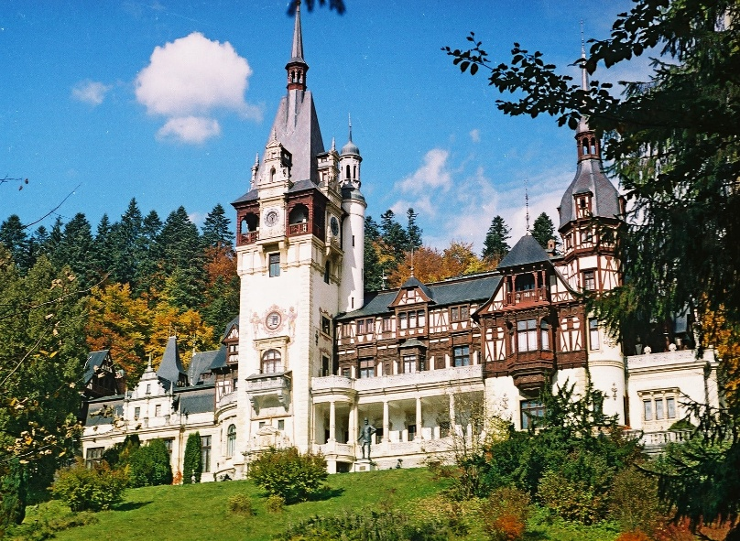

Castelul Peles este momentul central al excursiei noastre. Construcția castelului a început în 1873, la inițiativa regelui Carol I, iar inaugurarea oficială a avut loc în 1883. Peleșul a fost conceput ca reședință de vară a familiei regale și a devenit unul dintre locurile preferate ale regelui și reginei. Interiorul este renumit pentru sălile sale bogat decorate, colecțiile de artă, mobilierul, vitraliile și sculpturile.

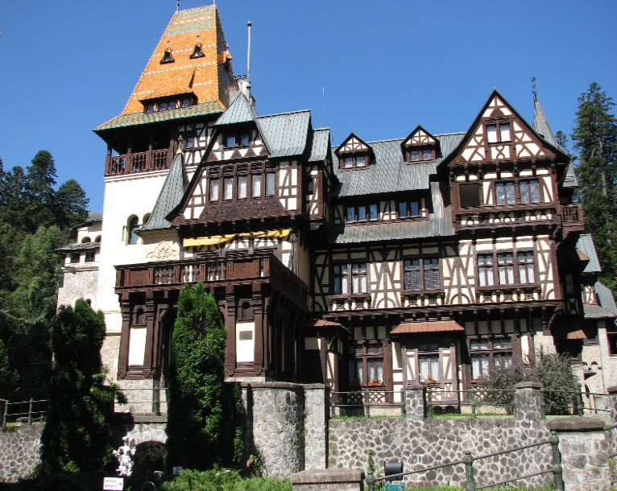

Langa Castelul Peles gasim si Castelul Pelisor, locul în care familia regală a trăit mai aproape de viața de zi cu zi. Pelișorul a fost construit la sfârșitul secolului al XIX-lea, în timpul Regelui Carol I, pentru nepotul său, Ferdinand, și soția acestuia, Regina Maria. Aceasta, și-a pus puternic amprenta asupra decorului și atmosferei, construind un adevarat camin pentru copiii sai: Rege Carol al II-lea, principesele Elisabeta, Maria, Ileana și Prințul Nicolae.

Timp liber pentru pranz

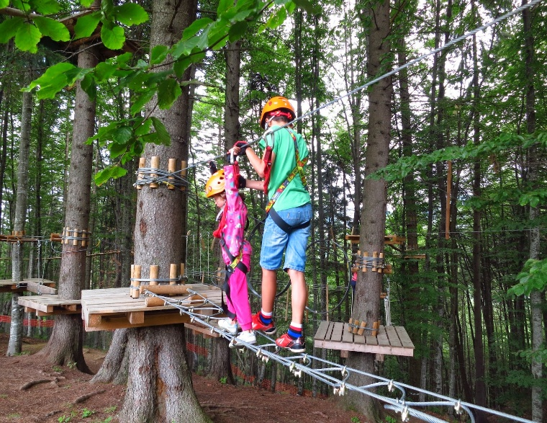
A doua parte a zilei este rezervata distractiei in natura! Lăsăm în urmă Sinaia și urmăm spectaculoasa Vale a Prahovei spre Predeal, una dintre cele mai cunoscute stațiuni montane din România. Urcăm apoi spre Cabana Trei Brazi, unde ne așteaptă aer curat, pădure și peisaje de munte – cadrul perfect pentru o zi activă în natură.

- Parc de aventură – Traseu Big 1 (17 jocuri) + tiroliana de 20 metri pentru copii de la 7+ ani
- Tubing – coborâre cu colacul pe o pistă de aproximativ 100 m. (optional)
- Zonă de joacă – trambuline/saltele pentru copii, mini-tiroliană, leagăne și mini-piramidă de cățărare (optional).
- Plimbare spre Poiana Secuilor –traseul de plimbare ușor și potrivit pentru copii.
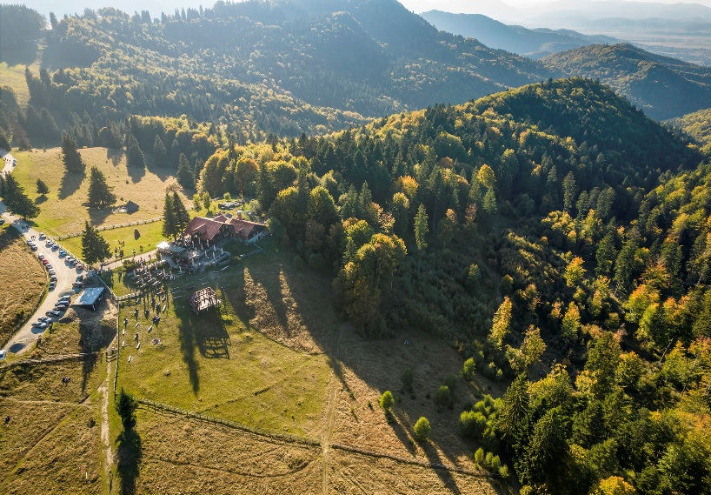
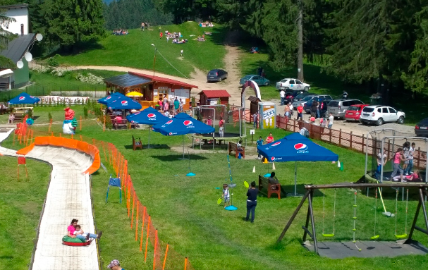

17:00 – plecare spre Bucuresti
19:30-20:00 – sosire in Bucuresti, in functie de conditiile de trafic

